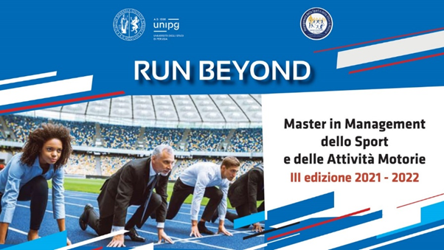

L'Università degli Studi di Perugia è sempre più orientata verso il mondo del lavoro,
anche nel settore dello Sport.

Il 7 dicembre si sono aperte le iscrizioni alla terza edizione del Master di 1° livello in Management dello Sport e delle Attività Motorie dell’Università
degli Studi di Perugia!
Le iscrizioni saranno aperte fino al 31 gennaio.

📍 Il Master è coordinato dalla Professoressa Leonella Pasqualini ed è promosso dal Dipartimento di Medicina e Chirurgia in collaborazione con i Dipartimenti di Economia, FISSUF, Giurisprudenza, e Matematica e Informatica.
📍 Il Master è volto a favorire l’inserimento nel mondo del lavoro di laureati triennali di diverse classi che intendono acquisire una formazione manageriale nell’ambito dello sport, del fitness e del turismo sportivo.

Quale novità della terza edizione, grazie ai nostri prestigiosi partner, il Master riconosce ai candidati più meritevoli, borse di studio a copertura totale della quota di partecipazione.

📍 Il 18 Dicembre alle 17.00 si svolgerà un WEBINAR di presentazione del master, aperto a tutti, in cui interverranno alcuni dei docenti del Master.
📍 C’è la possibilità di prenotare un colloquio one to one online con la Professoressa Pasqualini per capire le esigenze di ogni studente e come queste si possano realizzare nel percorso del Master.

Per saperne di più ti invitiamo a visitare il nostro sito, dove potrai:

- Scaricare la brochure
- Prenotare il colloquio one to one
- Prenotare il tuo posto al webinar del 18 dicembre

VISITA IL SITO WEB

O CHIEDI INFORMAZIONI a leonella.pasqualini@unipg.it

